ФЕДЕРАЛЬНОЕ АГЕНТСТВО ЖЕЛЕЗНОДОРОЖНОГО ТРАНСПОРТА
Федеральное государственное бюджетное образовательное учреждение высшего образования
«Петербургский государственный университет путей сообщения
Императора Александра I»
(ФГБОУ ВО ПГУПС)

Кафедра «Тоннели и метрополитены»

ПРОГРАММА
производственной практики
«ПРЕДДИПЛОМНАЯ ПРАКТИКА» (Б2.П.4)
для специальности
23.05.06 «Строительство железных дорог, мостов и транспортных тоннелей»
по специализации
«Тоннели и метрополитены»

Форма обучения – очная, очно-заочная, заочная

Санкт-Петербург
2016

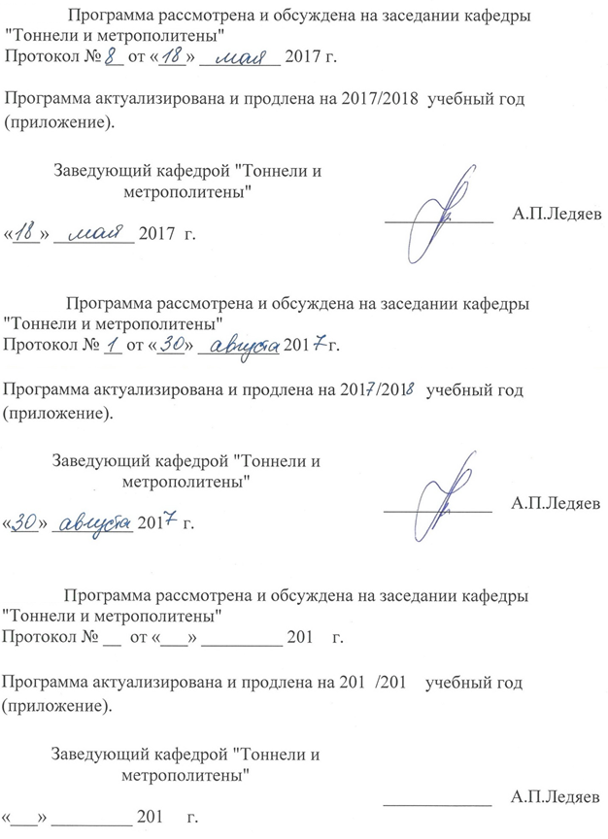

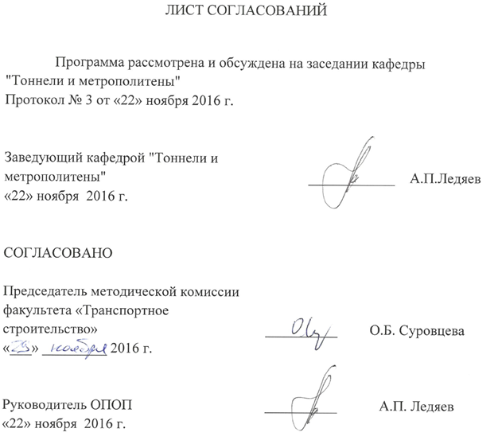
1. Вид практики, способы и формы ее проведения

Программа составлена в соответствии с ФГОС ВО, утвержденным приказом Министерства образования и науки Российской Федерации от 12.09.2016 №1160 по специальности 23.05.06 «Строительство железных дорог, мостов и транспортных тоннелей», по производственной практике Б2.П.4 «Преддипломная практика».
Вид практики – производственная в соответствии с учебным планом подготовки специалиста, утвержденным «22» декабря 2016 г.
Тип практики:
Преддипломная практика проводится для выполнения выпускной квалификационной работы.
Способ проведения практики – стационарная/выездная.
Форма проведения практики: дискретно, по периодам проведения практик – путем чередования в календарном учебном графике периодов учебного времени для проведения практик с периодами учебного времени для проведения теоретических занятий.
Практика проводится на предприятиях (в организациях) и научно-исследовательских подразделениях железнодорожного транспорта, транспортного строительства и других отраслей экономики, а также в структурных подразделениях университетского комплекса соответствующих специальности (направлению) подготовки, в студенческих производственных отрядах.
Задачей проведения практики является: обобщение, систематизация и совершенствование знаний и умений обучающихся по будущей профессии, подготовка материалов к выпускной квалификационной работе.

2. Перечень планируемых результатов обучения при прохождении практики, соотнесенных с планируемыми результатами освоения основной профессиональной образовательной программы

Планируемыми результатами прохождения практики является приобретение знаний, умений, навыков и/или опыта деятельности.
В результате прохождения практики обучающийся должен:
ЗНАТЬ:
– принципы и методы изысканий, нормы и правила проектирования железнодорожных и автодорожных тоннелей, сооружений метрополитенов, требования, предъявляемые к проектным решениям;
– основные виды и технологию производства проектно-изыскательских работ при проектировании новых железнодорожных и автодорожных тоннелей;
– основные виды и технологию производства проектно-изыскательских работ при проектировании реконструкции существующих железнодорожных и автодорожных тоннелей, сооружений метрополитенов;
– методику определения показателей для сравнения вариантов проектируемых новых тоннелей и сооружений метрополитенов и отыскания оптимальных проектных решений;
– основные требования охраны труда и техники безопасности при производстве изыскательских работ;
– вопросы учета требований экологии при производстве изыскательских работ;
– организационную структуру проектно-изыскательских предприятий; принципы материально-технического снабжения, финансирования и управления работой изыскательских подразделений;
УМЕТЬ:
– выполнять проектирование тоннелей и метрополитенов;
– увязывать проектные решения с передовыми технологиями производства строительных работ;
– оценивать варианты возможных конструктивно-технологических решений тоннелей и сооружений метрополитена;
– осуществлять проектирование сооружений с использованием современных компьютерных технологий;
– работать с реальными проектными материалами в условиях конкретного производства;
ВЛАДЕТЬ:
– навыками самостоятельного выполнения и, по возможности, руководства основными видами проектно-изыскательских работ;
– современными средствами автоматизации проектно-изыскательских работ;
– методами проектирования тоннелей и метрополитенов с использованием результатов изысканий, современного математического аппарата и компьютерных технологий.
Прохождение практики направлено на формирование следующих общекультурных компетенций (ОК):
- способность логически верно, аргументировано и ясно строить устную и письменную речь, создавать тексты профессионального назначения, отстаивать свою точку зрения, не разрушая отношений (ОК-2);
- готовность использовать нормативные правовые акты в своей профессиональной деятельности (ОК-6);
- осознание социальной значимости своей будущей профессии, обладание высокой мотивацией к выполнению профессиональной деятельности (ОК-8);
- способность предусматривать меры по сохранению и защите экосистемы в ходе своей общественной и профессиональной деятельности (ОК-12).

Прохождение практики направлено на формирование следующих общепрофессиональных компетенций (ОПК):
- способность применять методы математического анализа и моделирования, теоретического и экспериментального исследования (ОПК-1);
- владение основными методами, способами и средствами получения, хранения и переработки информации, наличие навыков работы с компьютером как средством управления информацией и автоматизированными системами управления базами данных (ОПК-5);
- способность применять методы расчета и оценки прочности сооружений и конструкций на основе знаний законов статики и динамики твердых тел, о системах сил, напряжениях и деформациях твердых и жидких тел (ОПК-7);
- владение основными методами организации безопасности жизнедеятельности производственного персонала и населения, их защиты от возможных последствий аварий, катастроф, стихийных бедствий (ОПК-8);
- способность применять современные программные средства для разработки проектно-конструкторской и технологической документации (ОПК-10);
- владение основами расчета и проектирования элементов и устройств различных физических принципов действия (ОПК-13);
- владение основными методами, способами и средствами планирования и реализации обеспечения транспортной безопасности (ОПК-14).

Прохождение практики направлено на формирование следующих профессиональных компетенций (ПК), соответствующих виду профессиональной деятельности, на который ориентирована программа специалитета:
производственно-технологическая деятельность:
- способность разрабатывать проекты и схемы технологических процессов строительства, реконструкции, капитального ремонта и эксплуатации железнодорожного пути, мостов, тоннелей, метрополитенов, а также их обслуживания, с использованием последних достижений в области строительной науки (ПК-1);
- способность осуществлять контроль качества используемых на объекте строительства материалов и конструкций (ПК-2);
- способность планировать, проводить и контролировать ход технологических процессов и качество строительных и ремонтных работ в рамках текущего содержания железнодорожного пути, мостов, тоннелей, других искусственных сооружений и метрополитенов (ПК-3);
- способность оценить влияние строительных работ по возведению объектов транспортного строительства на окружающую среду и разрабатывать мероприятия, обеспечивающие экологическую безопасность в районе сооружения транспортного объекта (ПК-4);
- способность разрабатывать и осуществлять мероприятия по соблюдению правил техники безопасности, производственной санитарии, пожарной безопасности и норм охраны труда при строительстве, эксплуатации, техническом обслуживании и ремонте транспортных путей и сооружений (ПК-5);
- способность разрабатывать методическую и нормативную документацию по правилам содержания и эксплуатации пути, путевого хозяйства, мостов, тоннелей и метрополитенов (ПК-6);
- способность обосновывать принимаемые инженерно-технологические решения (ПК-7);

организационно-управленческая деятельность:
- умение организовывать работу профессиональных коллективов исполнителей, находить и принимать управленческие решения в области организации производства и труда, организовывать работу по повышению квалификации персонала (ПК-8);
- способность использовать методы оценки основных производственных ресурсов и технико-экономических показателей производства (ПК-9);
- способность оценить технико-экономическую эффективность проектов строительства, капитального ремонта и реконструкции пути, искусственных сооружений и метрополитенов (ПК-10);
- умение планировать размещение технологического оборудования, техническое оснащение и организацию рабочих мест, выполнять расчет производственных мощностей и загрузку оборудования по действующим методикам и нормативам (ПК-11);
- способность разрабатывать и вести техническую документацию по строительству объекта для последующей передачи заказчику (ПК-12);
- способность контролировать соответствие технической документации разрабатываемых проектов стандартам, техническим условиям и другим нормативным документам (ПК-13);
- умение готовить исходные данные для выбора и обоснования научно-технических и организационно-управленческих решений на основе экономического анализа (ПК-14);

проектно-изыскательская и проектно-конструкторская деятельность:
- способность формулировать технические задания на выполнение проектно-изыскательских и проектно-конструкторских работ в области строительства железных дорог, мостов, транспортных тоннелей и других сооружений на транспортных магистралях, метрополитенов (ПК-15);
- способность выполнять инженерные изыскания транспортных путей и сооружений, включая геодезические, гидрометрические и инженерно-геологические работы (ПК-16);
- способность разрабатывать проекты транспортных путей и сооружений с использованием средств автоматизированного проектирования (ПК-17);
- способность выполнять статические и динамические расчеты транспортных сооружений с использованием современного математического обеспечения (ПК-18);
- способность оценить проектное решение с учетом требований безопасности движения поездов, экологической защиты окружающей среды, правил техники безопасности, производственной санитарии, пожарной безопасности и норм охраны труда (ПК-19);
способность проводить технико-экономический анализ различных вариантов конструкций и технологических схем строительства и принимать обоснованные технико-экономические решения (ПК-20);

Научно-исследовательская деятельность:
- способность ставить задачи исследования, выбирать методы экспериментальных работ, анализировать результаты научных исследований и делать окончательные выводы на их основе (ПК-21);
- способность совершенствовать строительные нормы и технические условия, опираясь на современные достижения науки и передовых технологий в области общего и транспортного строительства (ПК-22);
- способность использовать для выполнения научных исследований современные средства измерительной и вычислительной техники (ПК-23);
- способность всесторонне анализировать и представлять результаты научных исследований, разрабатывать практические рекомендации по их использованию в профессиональной деятельности (ПК-24);
способность выполнить математическое моделирование объектов и процессов на базе стандартных пакетов автоматизированного проектирования и исследований (ПК-25).

Изучение дисциплины направлено на формирование следующих профессиональных компетенций для специализации №4 «Тоннели и метрополитены» (ПСК), соответствующих видам профессиональной деятельности, на которые ориентирована программа специалитета:
Производственно-технологическая деятельность:
- способность оценить технико-экономическую эффективность проектов строительства, капитального ремонта и реконструкции транспортных тоннелей, метрополитенов и других подземных сооружений, обосновать выбор научно-технических и организационно-управленческих решений на основе технико-экономического анализа (ПСК-4.1);
- способность аналитически оценить характер взаимодействия подземного сооружения с вмещающим его горным массивом и, пользуясь современными программными комплексами, определить напряжённо-деформированное состояние системы "обделка тоннеля - грунтовый массив" при проявлении сейсмических воздействий; способность правильно выбрать способ защиты подземного сооружения от сейсмических воздействий (ПСК-4.2);
- способность выполнить проект плана и профиля транспортного тоннеля с учётом топографических и инженерно-геологических условий (ПСК-4.3);
- владение методами расчёта и конструирования несущих конструкций (обделок) транспортных тоннелей и других подземных сооружений (ПСК-4.4);
- способность правильно выбрать метод сооружения тоннеля исходя из инженерно-геологических и гидрогеологических условий его заложения (ПСК-4.5);
- способность организовать производство работ по строительству нового, реконструкции или капитальному ремонту действующего тоннеля в соответствии с принятой в проекте технологической схемой (ПСК-4.6);
- способность оценить состояние транспортного тоннеля и качество его содержания, организовать постоянный технический надзор и проведение работ по текущему ремонту в эксплуатируемом тоннеле (ПСК-4.7);
- владение особенностями проектирования, строительства и эксплуатации тоннелей метрополитенов (ПСК-4.8).

Область профессиональной деятельности обучающихся, прошедших данную практику, приведена в п. 2.1 общей характеристики ОПОП.
Объекты профессиональной деятельности обучающихся, прошедших данную практику, приведены в п. 2.2 общей характеристики ОПОП.

3. Место практики в структуре основной профессиональной образовательной программы

Практика «Преддипломная практика» (Б2.П.4) относится к Блоку 2 «Практики, в том числе научно-исследовательская работа (НИР)» и является обязательной.

4. Объем практики и ее продолжительность

Практика проводится в течение последнего семестра обучения.

Для очной формы обучения:
Вид учебной работы | Всего часов | Семестр
 |  | 10
Форма контроля знаний | З | З
Общая трудоемкость: час / з.е. | 432/12 | 432/12
Продолжительность практики: неделя | 8 | 8

Для очно-заочной формы обучения:
Вид учебной работы | Всего часов | Семестр
 |  | 12
Форма контроля знаний | З | З
Общая трудоемкость: час / з.е. | 432/12 | 432/12
Продолжительность практики: неделя | 8 | 8

Для заочной формы обучения:
Вид учебной работы | Всего часов | Курс
 |  | 6
Форма контроля знаний | З | З
Общая трудоемкость: час / з.е. | 432/12 | 432/12
Продолжительность практики: неделя | 8 | 8

5. Содержание практики
Первая неделя: Получение темы и состава ВКР и исходных данных. Изучение учебной и нормативной литературы по теме ВКР
Вторая неделя: Изучение и обобщение опыта работы и материалов предприятия по теме ВКР.
Третья – седьмая недели: Проработка принципиальных технических решений по разделам ВКР, написание ВКР.
Восьмая неделя - Написание отчета по практике.

6. Формы отчетности
По итогам практики обучающимся составляется отчет с учетом индивидуального задания, выданного руководителем практики от Университета.
Структура отчета по практике представлена в фонде оценочных средств.
После прибытия на предприятие и оформления направления на практику в отделе кадров (отделе управления персоналом), обучающийся направляет в электронном виде отсканированное направление на практику с отметкой о прибытии в адрес руководителя по практике кафедры, ответственной за организацию практики. После завершения практики, предприятие ставит отметку об убытии с практики в направлении на практику.
Направление на практику с отметками предприятия о прибытии и убытии обучающегося на практику, сдается на кафедру, ответственную за организацию практики.

7. Фонд оценочных средств для проведения промежуточной аттестации обучающихся по практике

Фонд оценочных средств по практике является неотъемлемой частью программы практики и представлен отдельным документом, рассмотренным на заседании кафедры и утвержденным заведующим кафедрой.

8. Перечень основной и дополнительной учебной литературы, нормативно-правовой документации и других изданий, необходимых для проведения практики

8.1 Перечень основной учебной литературы, необходимой для прохождения практики
1. Туренский, Н.Г. Строительство тоннелей и метрополитенов. Организация, планирование, управление [Текст] / Н.Г. Туренский,
А.П. Ледяев. – Санкт-Петербург: ПГУПС, 2008.
2. Фролов, Ю.С. Метрополитены [Текст]: учебник для вузов /
Ю.С. Фролов, Д.М. Голицынский, А.П. Ледяев; ред. Ю.С. Фролов. – Москва: Желдориздат, 2001. – 528 с.

8.2 Перечень дополнительной учебной литературы, необходимой для прохождения практики
1. Фролов, Ю.С. Механика подземных сооружений [Текст]: учебное пособие / Ю.С. Фролов, Т.В. Иванес. – Санкт-Петербург: ПГУПС, 2014. –
125 с.
2. Фролов, Ю.С. Сооружение тоннелей щитами с активным пригрузом забоя [Текст]: учебное пособие / Ю.С. Фролов, Т.В. Иванес. – Санкт-Петербург: ПГУПС, 2011.;
3. Тоннели и метрополитены [Текст]: учебник для вузов /
В.Г. Храпов, Е.А. Демешко, С.В. Наумов и др. – Москва: Транспорт, 1989. – 383 с.
4. Строительство тоннелей и метрополитенов [Текст] /
Д.М. Голицынский, Ю.С. Фролов, Н.И. Кулагин и др; ред.
Д.М. Голицынский. – Москва: Транспорт, 1989. – 319 с.
5. Изыскания и проектирование мостовых переходов и тоннельных пересечений на ж.д. [Текст]: учебник для вузов ж.-д. транспорта /
В.А. Копыленко и др. – Москва: УМК МПС РФ, 1999. – 687 с.

8.3 Перечень нормативно-правовой документации, необходимой для прохождения практики
1. Свод правил: СП 122.13330.2012. Тоннели железнодорожные и автодорожные [Текст]. – Актуализированная редакция СНиП 32-04-97. – Москва, 2012.
2. Свод правил: СП 120.13330.2012. Метрополитены [Текст]. – Актуализированная редакция СНиП 32-02-2003. – Москва, 2012.
8.4 Другие издания, необходимые для прохождения практики
1. Фролов, Ю.С. Проектирование тоннелей, сооружаемых горным способом [Текст]/ Ю.С. Фролов, Т.В. Иванес. – Санкт-Петербург: ПГУПС, 1983.
2. Фролов, Ю.С. Проектирование и расчет обделок тоннелей, сооружаемых щитовым способом [Текст]: учебное пособие / Ю.С. Фролов, Т.В. Иванес, А.Н. Коньков. – Санкт-Петербург: ПГУПС, 2005. – 88 с.
3. Голицынский, Д.М. Транспортные тоннели России (история строительства) [Текст] / Д.М. Голицынский. – Санкт-Петербург: ПГУПС, 2008.

9. Перечень ресурсов информационно-телекоммуникационной сети «Интернет», необходимых для прохождения практики

- Личный кабинет обучающегося и электронная информационно-образовательная среда. [Электронный ресурс]. – Режим доступа: http://sdo.pgups.ru/ (для доступа к полнотекстовым документам требуется авторизация).
2. Промышленный портал UnderGroundExpert [Электронный ресурс] – Режим доступа: http://www.undergroundexpert.info, свободный.
3. Профессиональные справочные системы Техэксперт [Электронный ресурс] – Режим доступа: http://www.cntd.ru, свободный.
4. Электронная библиотека ПГУПС [Электронный ресурс] – Режим доступа: http://library.pgups.ru, свободный.
5. Поисковая платформа Web of Science [Электронный ресурс] – Режим доступа: http://apps.webofknowledge.com, свободный.

10. Методические указания для обучающихся по освоению практики
Порядок прохождения практики следующий:
- Освоение разделов практики производится в порядке, приведенном в разделе 5. Обучающийся должен освоить все разделы практики с помощью учебно-методического обеспечения, приведенного в разделах 8 и 9 рабочей программы.
- Для формирования компетенций обучающийся должен представить выполненные типовые контрольные задания или иные материалы, необходимые для оценки знаний, умений, навыков и (или) опыта деятельности, предусмотренные текущим контролем (см. фонд оценочных средств по дисциплине).
- По итогам текущего контроля по практике, обучающийся должен пройти промежуточную аттестацию (см. фонд оценочных средств по дисциплине).
11. Перечень информационных технологий, используемых при осуществлении образовательного процесса по практике, включая перечень программного обеспечения и информационных справочных систем

Перечень информационных технологий, используемых при осуществлении образовательного процесса по практике «Преддипломная практика»:
      - технические средства (персональные компьютеры, проектор, акустическая система);
- методы обучения с использованием информационных технологий (компьютерное тестирование, демонстрация мультимедийных материалов, использование электронных учебников).
Практика обеспечена необходимым комплектом лицензионного программного обеспечения, установленного на технических средствах, размещенных в специальных помещениях и помещениях для самостоятельной работы в соответствии с расписанием занятий.

12. Описание материально-технической базы, необходимой для осуществления образовательного процесса по практике

Материально-техническая база обеспечивает проведение всех видов учебных занятий, предусмотренных учебным планом по специальности 23.05.06 «Строительство железных дорог, мостов и транспортных тоннелей» и соответствует действующим санитарным и противопожарным нормам и правилам.
Она содержит:
– помещение для проведения лекционных и практических занятий, групповых и индивидуальных консультаций, текущего контроля и промежуточной аттестации студентов (ауд. 14-205), укомплектованное специализированной учебной мебелью и техническими средствами обучения, служащими для представления учебной информации большой аудитории (настенным экраном, маркерной доской, мультимедийным проектором и акустической системой).
– помещение для самостоятельной работы студентов (ауд. 14-303), укомплектованное специализированной учебной мебелью и компьютерной техникой с возможностью подключения к сети «Интернет» и обеспечением доступа в электронную информационно-образовательную среду Университета.
В случае проведения занятий с лекционным потоком (с общим количеством студентов, превышающим вместимость аудитории 14-205), учебным управлением в соответствии с расписанием занятий назначается другая аудитория. В случае отсутствия в назначенной аудитории мультимедийного оборудования для организации учебных занятий используется переносное мультимедийное оборудование для представления учебной информации большой аудитории (переносная компьютерная демонстрационная установка с мультимедийным проектором, переносным экраном и акустической системой; в случае отсутствия экрана используется участок стены светлых тонов или белая маркерная доска с размером не менее 1 х 1,5 м).
Для проведения занятий лекционного типа предлагаются наборы демонстрационного оборудования и учебно-наглядных пособий (презентаций), записанные на USB-диске и обеспечивающие тематические иллюстрации, соответствующие разделам рабочей программы.
Материально-техническая база, необходимая для проведения практики, определяется в соответствии с индивидуальным заданием, с рабочим местом и видами работ, выполняемыми обучающимися в организации.

